**首先有自己的云服务器**：

IP:123.56.76.33(公)

172.17.16.71(私有)

密码：@0901btstjg



重置实例密码后进行重启（更多——实例状态——重启）

**Xshell的安装与配置：**

安装好之后，进入页面

在弹出的对话框里选择新建会话

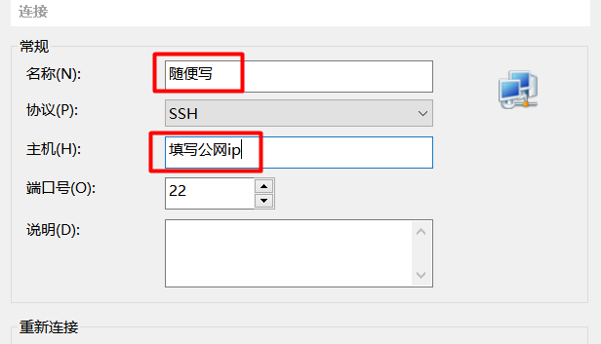

设置用户身份验证

用户名：root

密码：自己云服务器重置后的密码

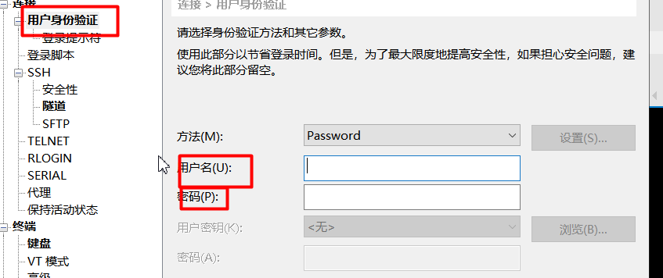

4.创建好之后，打开会话，出现以下显示，则表示登录正确

红色的可以不用管

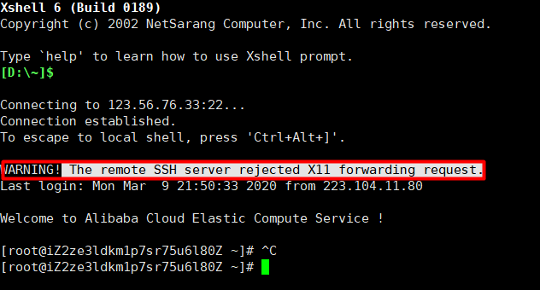

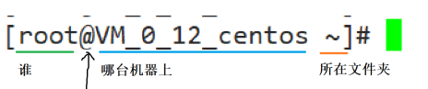

**修改环境变量(只能影响一个用户，新用户需要再次修改）**

